Connaître les instruments de mesure du temps.
Découverte du monde - Temps : Le temps qui passe
Séance 1
CP
Voici différents instruments qui servent à mesurer le temps. Observe-les et essaie de dire leur nom si tu les connais :
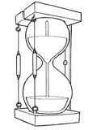
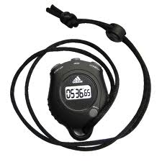
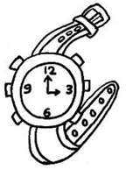

Une montre Un chronomètre Une clepsydre
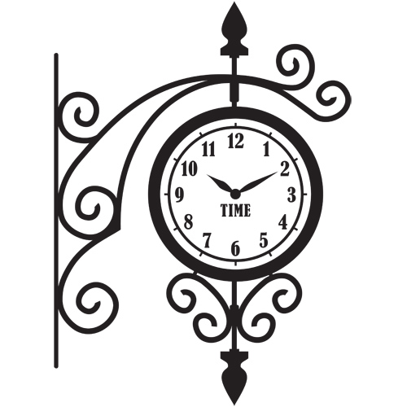
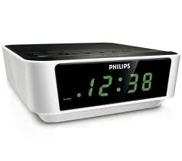
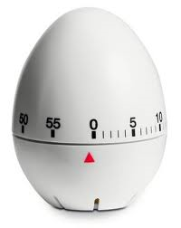

Un réveil Un minuteur Une horloge
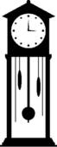
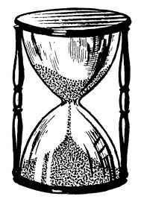

Un sablier Une pendule
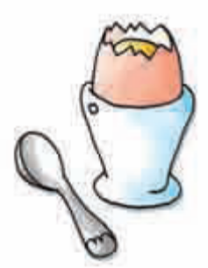
Pour chaque situation suivante, écris l’instrument que l’on utilisera.
Date : ____________________________________________
Prénom : _____________________
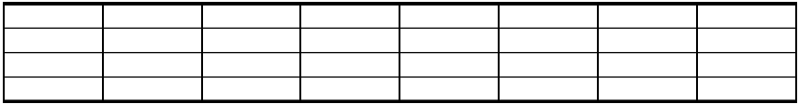
Pour mesurer la cuisson d’un œuf :

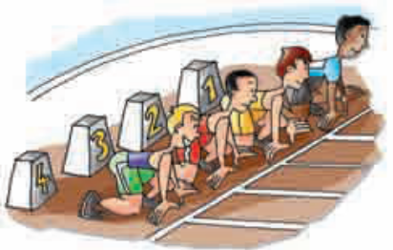
Pour mesurer la durée d’une course :

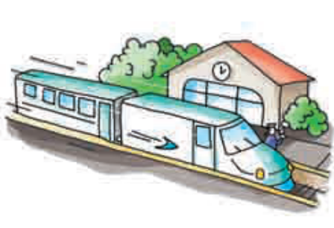

Pour savoir, dans une gare, quand le train va arriver :

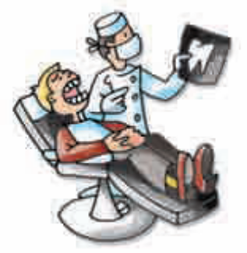
Pour ne pas arriver en retard à un rendez-vous :

Ce que j’ai appris :
Les hommes ont depuis très longtemps imaginé des instruments pour mesurer le temps. Ils se sont d’abord servis d’éléments naturels comme le soleil mais aussi l’huile ou l’eau (pour mesurer le temps la nuit et les jours sans soleil. Puis les progrès techniques ont permis de fabriquer des instruments plus précis et moins dépendants des ressources naturelles.

Il est important de savoir lire l’heure pour ne pas arriver en retard, prendre un bus, donner rendez-vous à des amis ou regarder une émission qui me plaît.

Lire l’heure. Questionnement oral et collectif.
Découverte du monde - Temps : Le temps qui passe
Séance 2
CP
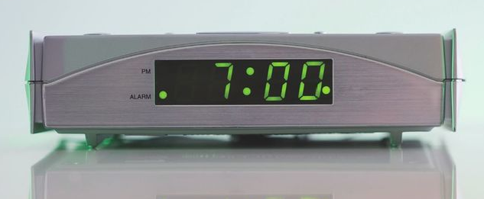
As-tu déjà vu un réveil de ce type ? Où était-ce ?
Lequel de ces deux nombres indique les heures ? Lequel indique les minutes ?
Quelle heure est-il sur cette horloge ?

Ce que je dois savoir :
On compte l’heure d’une journée de minuit (0 heure) jusqu’à minuit (24 heures) de la nuit suivante. Il y a donc 24 heures dans une journée.
Chaque heure contient 60 minutes.

Lire l’heure avec une montre à aiguilles : les heures. Questionnement oral et collectif.
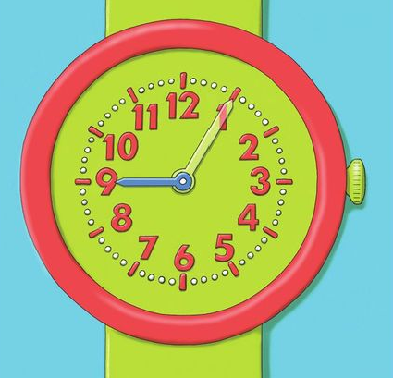
As-tu déjà vu une montre de ce type ?
Laquelle de ces deux aiguilles indique les heures ?
Quelle heure indique-t-elle ?

Ce que je dois savoir :
Sur une montre à aiguilles, la petite aiguille indique les heures. Les heures vont de 1 à 12 jusqu’à midi puis recommencent de 1 à 12 jusqu’à minuit.

Lire l’heure avec une montre à aiguilles : les minutes. Questionnement oral et collectif.
Prénom : _____________________
Date : ____________________________________________
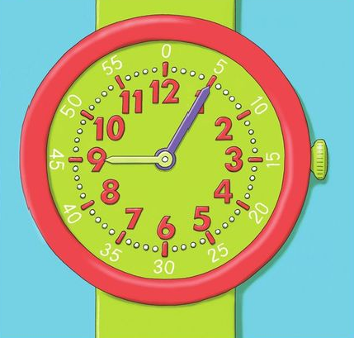
A quoi sert la grande aiguille ?
Sur quel chiffre est-elle positionnée ?
Combien de minutes indique-t-elle ?

Ce que je dois savoir :
Sur une montre à aiguilles, la grande aiguille indique les minutes. Elles vont de 0 à 59. On peut compter les minutes de 5 en 5 en s’aidant des numéros.

Des heures pour chaque activité. Questionnement oral et collectif – Recherche individuelle.
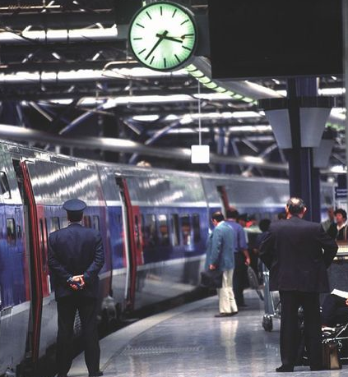
Trouve une situation dans laquelle il est important d’être à l’heure.
A quelle heure te lèves-tu ? A quelle heure te couches-tu ?
A quelle heure commence l’école ?
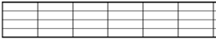
A quelle heure finit l’école ?
A quelle heure est la récréation du matin ?
A quelle heure est la récréation de l’après midi ?

Découverte du monde - Temps : Le temps qui passe
Séance 4
CP

Connaître les heures de l’école.
Prénom : _____________________
Date : ____________________________________________
Découpe et colle a la bonne place les étiquettes horloge. Puis, complète les phrases.

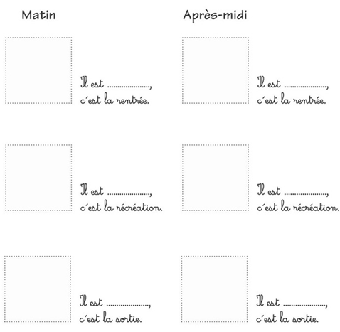

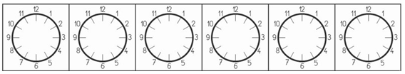
Découverte du monde - Temps : Le temps qui passe
Séance 5
CP

Faire le lien entre les heures de la journée et les activités correspondantes.
Prénom : _____________________
Date : ____________________________________________
Découpe et colle les horloges. Colle à côté l’étiquette où est écrit la même heure puis recopie-là au dessus. Enfin, colle l’image qui correspond à côté pour montrer ce qu’on peut faire à cette heure-là.

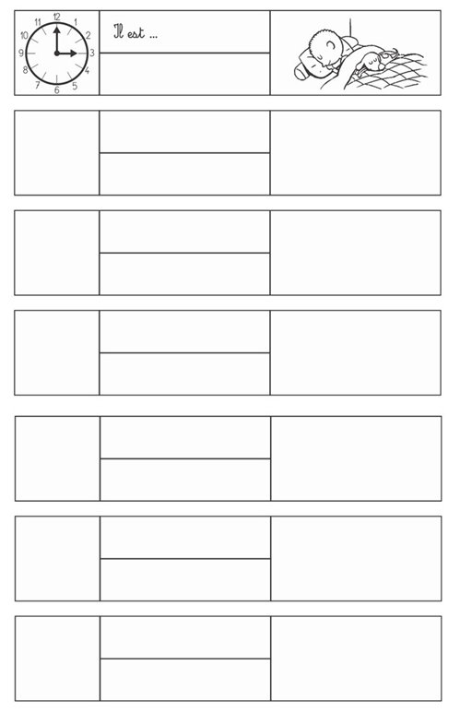

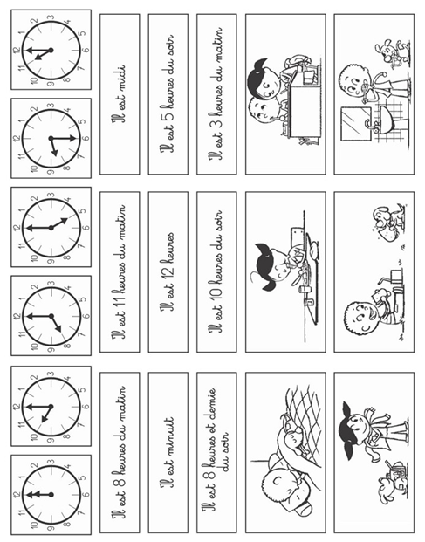

Découverte du monde - Temps : Le temps qui passe
Séance 6
CP

Lire les heures pleines et avec demi-heures.
Prénom : _____________________
Date : ____________________________________________
Ecris l’heure en dessous de chaque horloge.
